Memorias RAM y direccionamiento

Índice
- Tipos de memorias DDRAM
- Tipos de direccionamiento de memoria

Tipos de memorias DDRAM
- DDR: Consta de 184 pines con una mueca. Soportan una capacidad máxima de 1GB, frecuencia de 100 a 200MHz, ancho de banda hasta 3200MB/s y opera con un voltaje de 2,5V. Pueden realizar dos transferencias por cada ciclo. La latencia de esta memoria va de CL2 a CL3.
- DDR2: Consta de 240 pines con una mueca. Soportan una capacidad máxima de 2GB, frecuencia de 200 a 533MHz, ancho de banda hasta 9600MB/s y opera con un voltaje de 1,8V. Pueden realizar cuatro transferencias por cada ciclo. La latencia de esta memoria va mas o menos de CL3 a CL5.
- DDR3: También consta de 240 pines pero con la mueca en otra ubicación. Soportan una capacidad máxima de 16GB, frecuencia probada de 400 a 1066MHz, ancho de banda hasta 24800MB/s y opera con un voltaje de mas o menos 1,5V. Pueden realizar el doble de transferencias que las DDR2 en el mismo tiempo. La latencia de esta memoria va mas o menos de CL6 a CL13
- DDR4: Consta de 288 pines con una mueca. Soportan una capacidad máxima de 32GB, frecuencia probada de 2133 a 4000MHz, ancho de banda hasta 36800MB/s y opera con un voltaje de mas o menos 1,2V. La latencia de esta memoria va mas o menos de CL12 a CL19.

Tipos de direccionamiento de memoria
Un tipo de direccionamiento especifica la forma de calcular la dirección de memoria de los datos (operandos) mediante el uso de la información contenida en registros dentro de una instrucción de la máquina. Los más comunes son los siguientes:
- Direccionamiento inmediato: En la instrucción está incluido directamente el operando o dato.
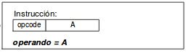
- Direccionamiento directo: En la instrucción, el campo del operando contiene la dirección en memoria donde se encuentra el operando
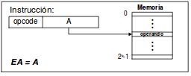
- Direccionamiento indirecto: El campo del operando contiene una dirección de memoria en la que se encuentra la dirección efectiva del operando
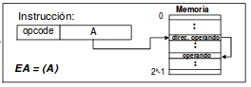
- Direccionamiento relativo: La dirección del dato que interviene en la instrucción, se obtiene sumando a la dirección de la propia instrucción una cantidad fija que normalmente está contenida en un registro de forma especial.
